附件1：学生网上选课操作流程
一、登陆教务系统使用浏览器建议：
登录方式：IE浏览器（建议使用IE10以下版本的浏览器）或者360浏览器（使用兼容模式）
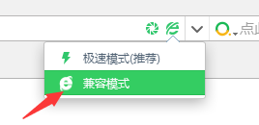）
二、选课步骤
步骤一：
输入登录地址：http://jwxt.qlu.edu.cn/
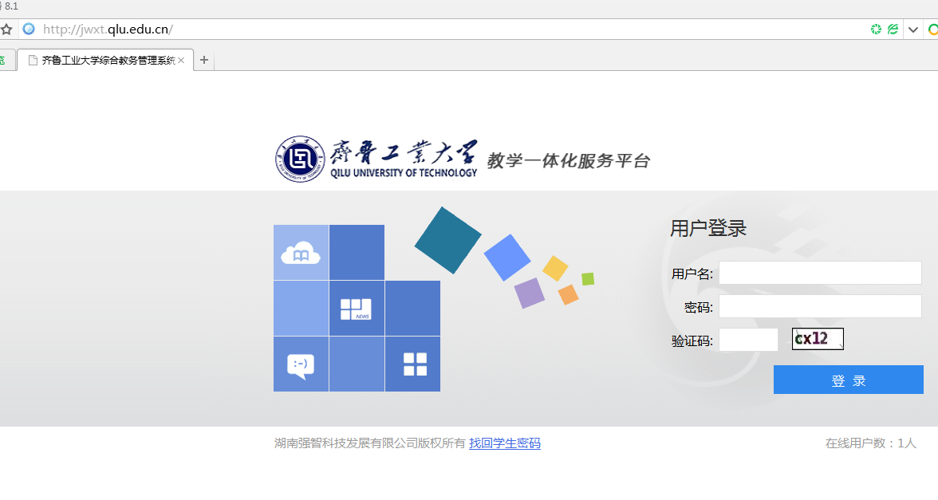
步骤二：
输入用户名和密码（学生输入学号，默认密码为学号），登录后请先修改密码，以防信息泄露。如果学生忘记密码，请通过首页的“找回学生密码”功能，找回密码；
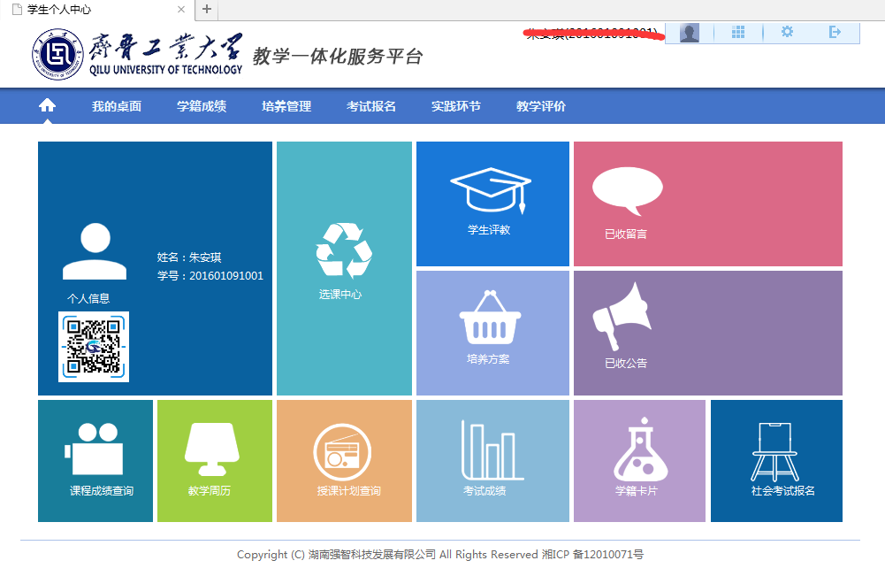

修改密码页面：
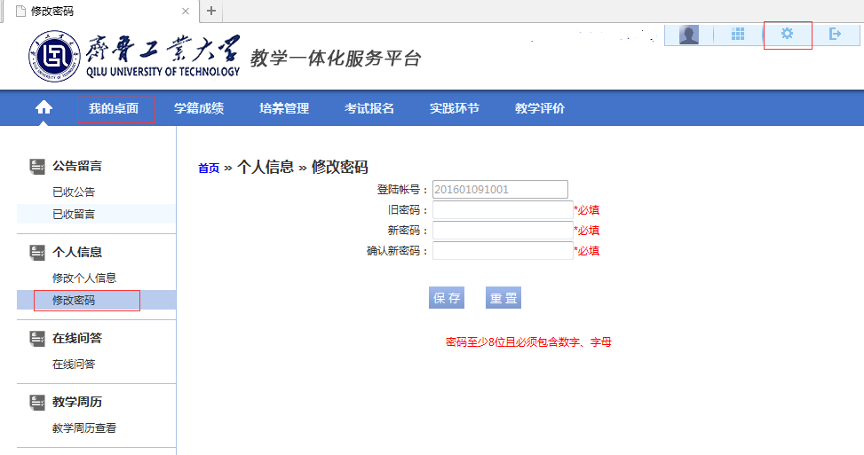
步骤三：
点击选课中心；
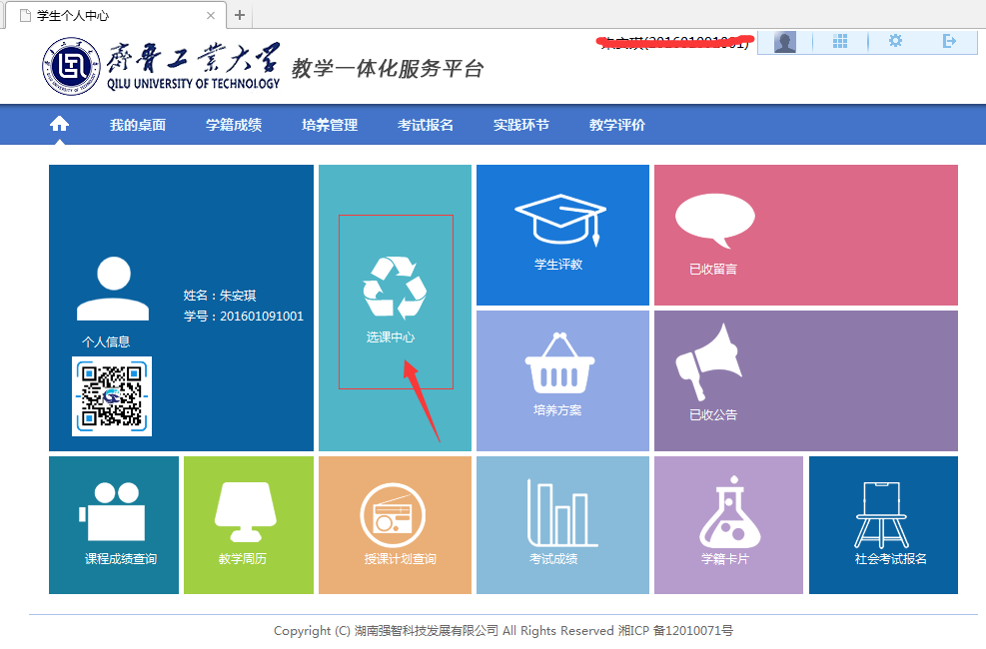

步骤四：
找到当前选课学期（本次选课学年学期为2018-2019-2）和相应轮次，点击“进入选课”；
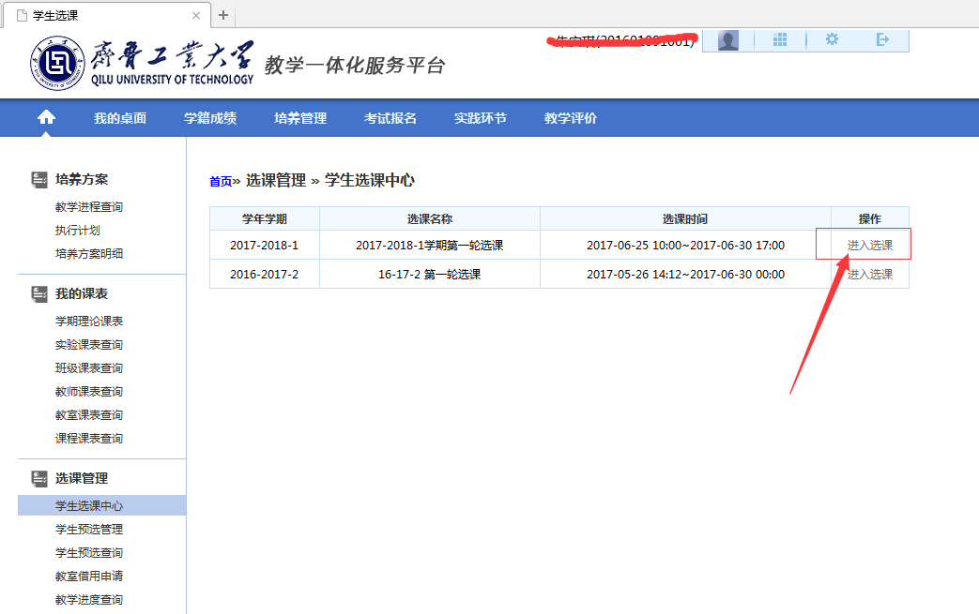

点击“进入选课”
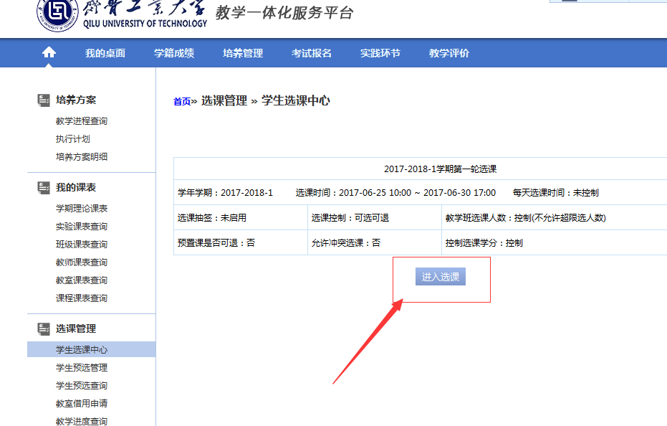

步骤五：
点击“选修选课”标签，显示可选的选修课程，选必修课的话点击“本学期计划选课”：在选课的时候，一定要根据培养方案，看好课程是那个选课组的课程，选了一个方向的课程，那么这个方向的课程都要修读才能达到毕业条件。例如：对于英语专业的同学，如果选了选课组为“应用英语”这个课组的一个课程，那也要把这个课组的另外一门课程也要选上；选了应用英语课组，就不要选语言文化方向课组；没有标记选课组的课程，都可以选；
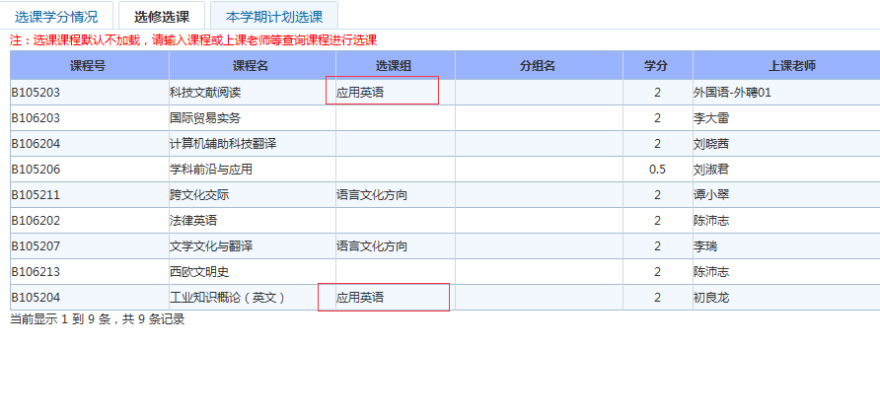
步骤六：
选中左侧的“选课”按钮，点击会出现“请选择是否需要教材”的提示，如需要，则勾选“是”，点击确认后会有“选课成功”的提示：
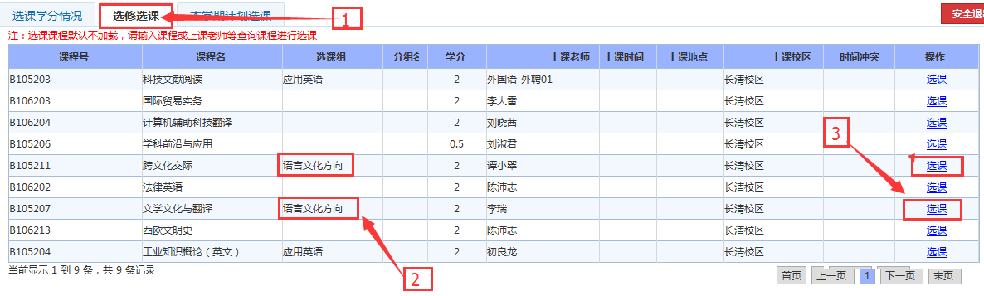
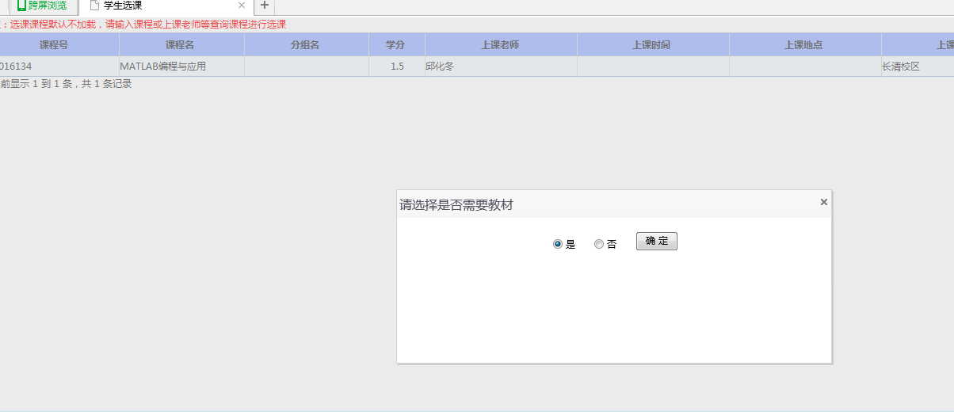

步骤七：
点击中间的“选课结果查看及退选”标签，可以查看到这个学期的选课情况。在可退选轮次，如果退选已选中的课程，可以点击左侧“退选”按钮，完成退课，然后重复步骤六，选择别的选修课程。
